**Сушко Мелания Андреева (Suszkowna Małania)**

1 января 1788 г – крещение (НИАБ 136-13-894, лист 3об, №1/1788-р (ориг)), (РГИА 823-2-18, лист 235об,№1/1788-р (коп)).

**НИАБ 136-13-894:** Лист 3об. **Метрическая запись №1/1788-р (ориг).**

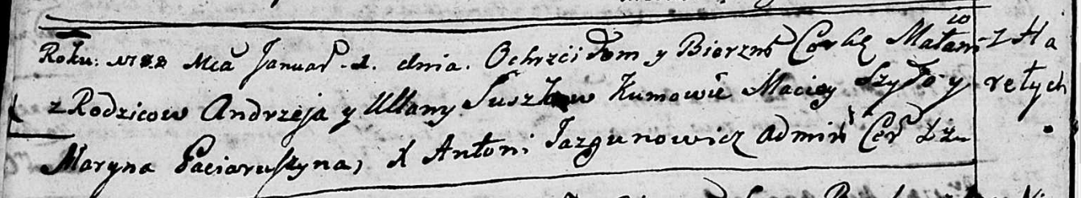

Дедиловичская Покровская церковь. 1 января 1788 года. Метрическая запись о крещении.

Suszkowna Małania – дочь родителей с деревни Горелое.

Suszko Andrzej – отец.

Suszkowa Ullana – мать.

Szyło Maciey - кум.

Paciaruszyna Maryna - кума.

Jazgunowicz Antoniusz – ксёндз.

**РГИА 823-2-18:** Лист 235об. **Метрическая запись №1/1788-р (коп).**

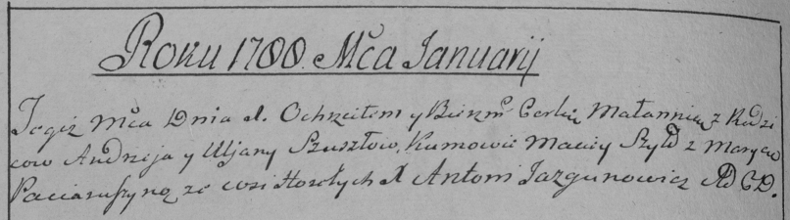

Дедиловичская Покровская церковь. 1 января 1788 года. Метрическая запись о крещении.

Szuszkowna Małannia – дочь родителей с деревни Горелое.

Szuszko Andrzey – отец.

Szuszkowa Uljana – мать.

Szyło Maciey– кум.

Paciaruszyna Marya- кума.

Jazgunowicz Antoni– ксёндз.